Работа со служебными записками на закупку у единственного поставщика через виджет «Закупки ЧелГУ»
Для создания новой служебной записки на закупку нужно нажать на ссылку «Закупки у ед. поставщика» в виджете «Закупки ЧелГУ».
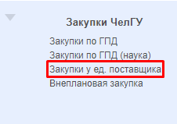
Откроется упрощенная форма для работы со служебной запиской на закупку:
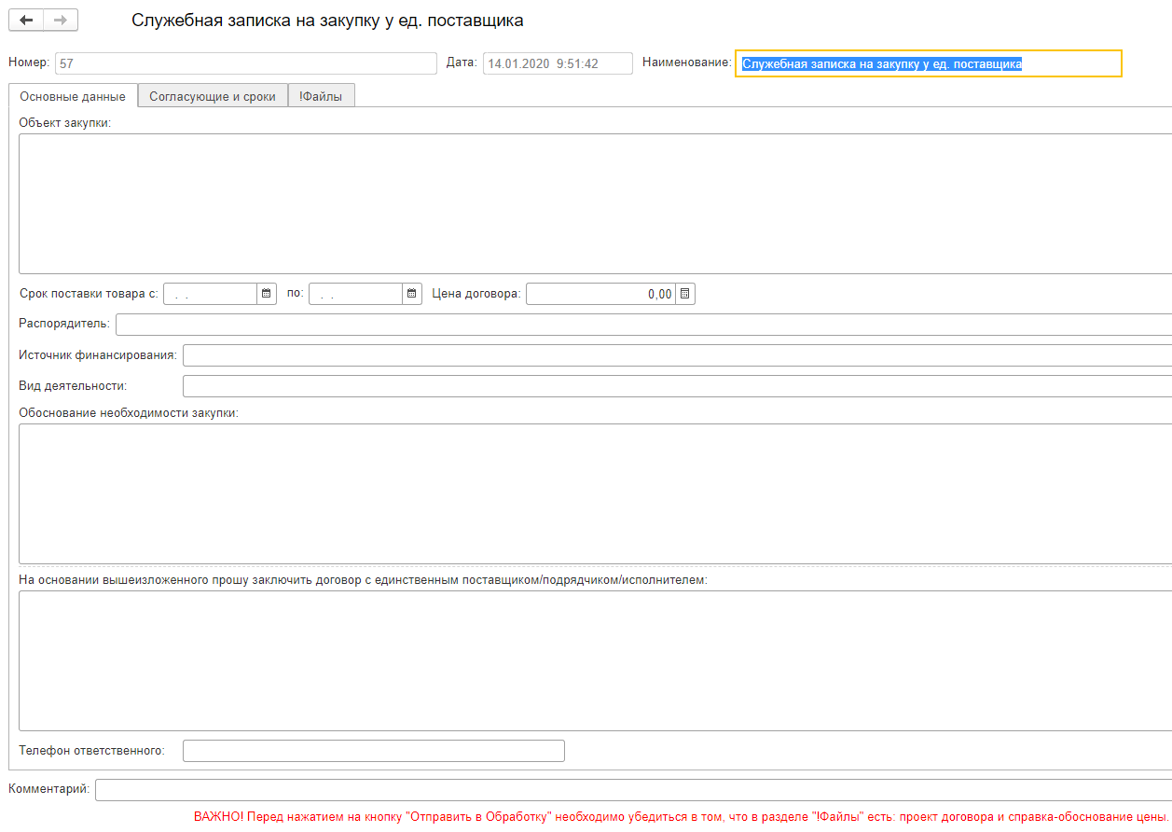
На вкладке Основные данные заполняются следующие поля:
В поле Номер регистрационный номер служебной записки на закупку заполняется автоматически, его нельзя редактировать.
Поле Дата заполняется текущей датой.
Поле Наименование - это наименование документа вида «Служебная записка на закупку у ед. поставщика», оно заполнено в шаблоне документа и в данном поле заполняется автоматически на основании шаблона. Наименование документа отображается в реестре внутренних документов, в реестре «Мои документы» вместе с номером документа и датой.
Поле Объект закупки - краткое описание объекта закупки, работ, услуг. Если объект закупки более 250 символов – оформляется приложение в виде файла-документа с номенклатурой. Файл добавляется на вкладке !Файлы формы.
Поле Срок поставки товара – указывается срок поставки, выполнения работ, оказания услуг, а именно интервал дат.
Поле Цена договора – указывается цена договора
В поле Распорядитель указывается распорядитель средств.
В поле Источник финансирования выбор источников финансирования с отбором по распорядителю средств.
В поле Обоснование необходимости закупки указывается обоснование необходимости закупки и пункт календарного плана закупок.
В поле Вид деятельности указывается, по какому виду деятельности производится закупка.
В поле На основании вышеизложенного прошу заключить договор с единственным поставщиком указывается полное наименование поставщика услуг (исполнителя работ).
Все вышеуказанные поля являются обязательными для заполнения.
В поле Комментарий можно записать любой комментарий, это не обязательное для заполнения поле.
Вкладка Согласующие и сроки:
Поле Ответственный автоматически заполняется автором служебной записки (текущим пользователем).
В поле Согласовать с руководителем подразделения устанавливается флажок, если в согласование документа необходимо включить руководителя своего подразделения (служебную записку на закупку создает пользователь, который не является руководителем подразделения). Срок согласования значение – текущая дата + 1 рабочий день.
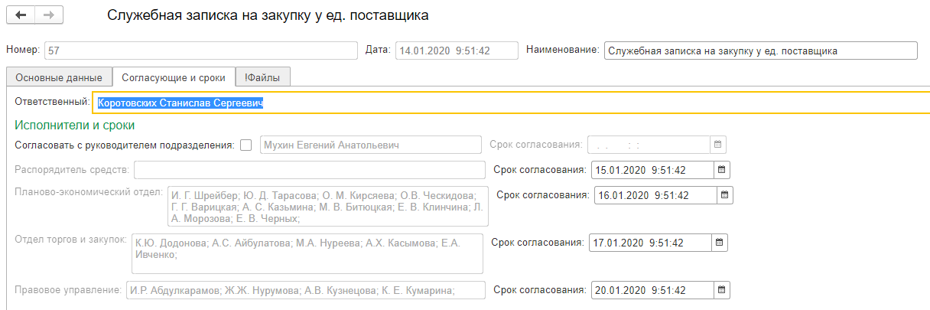
Поле Распорядитель средств указывается распорядитель средств автоматически, значение определяется по заполненному полю на вкладке Основные данные. Срок согласования значение – срок согласования руководителя подразделения+ 1 рабочий день или при отсутствии согласования с руководителем, то расчет идет от даты создания запуска процесса в обработку.
Поле Планово-экономический отдел указывается экономист, по умолчанию выбирается роль - сотрудник ПЭО. Срок согласования значение – срок согласования распорядителя средств + 1 рабочий день.
Поле Отдел торгов и закупок по умолчанию выбирается роль - ОТЗ заявки на закупку. Срок согласования значение – срок согласования ПЭО + 1 рабочий день.
Поле Правовое управление по умолчанию выбирается роль - сотрудник ПУ. Срок согласования значение – срок согласования ОТЗ + 2 рабочих день.
Все сроки заполняются автоматически от даты создания процесса Ответственным и корректировке не подлежат.
На вкладке Файлы можно добавить различные файлы. Для этого нужно нажать кнопку «Добавить» над таблицей, по кнопке 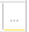 выбрать файл на жестком диске:
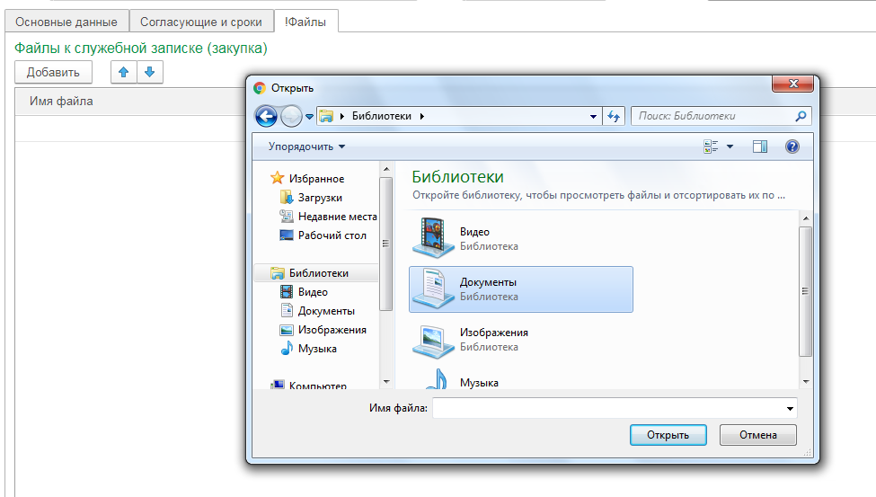
Нажать кнопку «Открыть». Файл добавится в таблицу.
Обязательные документы для прикрепления:
1. техническое задание (при оформлении в виде отдельного документа);
2. проект договора (при наличии) либо форма договора, предоставленного поставщиком (подрядчиком, исполнителем);
3. обоснование цены договора и выбора поставщика, подрядчика, исполнителя (с приложением не менее трех коммерческих предложений).
Служебные записки без данных документов рассматриваться не будут.
После заполнения всех полей нужно запустить бизнес-процесс обработки служебной записки на закупку по кнопке Отправить в обработку. При нажатии на эту кнопку будет создан новый документ «Служебная записка на закупку у ед. поставщика».
Автор документа может найти данный документ в реестре «Мои документы», остальные сотрудники могут найти данный документ в реестре «Внутренние документы» - «Служебные записки» - «Служебная записка на закупку плановая (ГПД, наука, ед. поставщик)».
После завершения процесса согласования Ответственному приходит документ с отметками Согласовано.
На этом процесс завершен.
В конце согласований необходимо будет напечатать карточку документа и все прикрепленные файлы, подписать договор у исполнителя и передать полный пакет документов на подписание проректору по направлению деятельности (ректору).

